1. 目的
クリッパ回路について理解する。

2. 原理
ダイオードは、2個の端子（アノード：A、カソード：K）を持つ素子であり。スイッチの役割を果たす。順方向（Aにかかる電圧＞Kにかかる電圧の時）には電流を流すが、逆方向（Aにかかる電圧＜Kにかかる電圧の時）には電流を流さない。ダイオードの図記号を図1に示す。
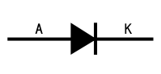
図1 ダイオードの図記号

3. 実験内容
3.1 測定法
図2、図3の回路群を作成し、オシロスコープで入出力波形を観測する。

図2 I群の回路
図3 II群の回路

4. 結果・考察
4.1 実験結果
出力波形を図4~図11に示す。

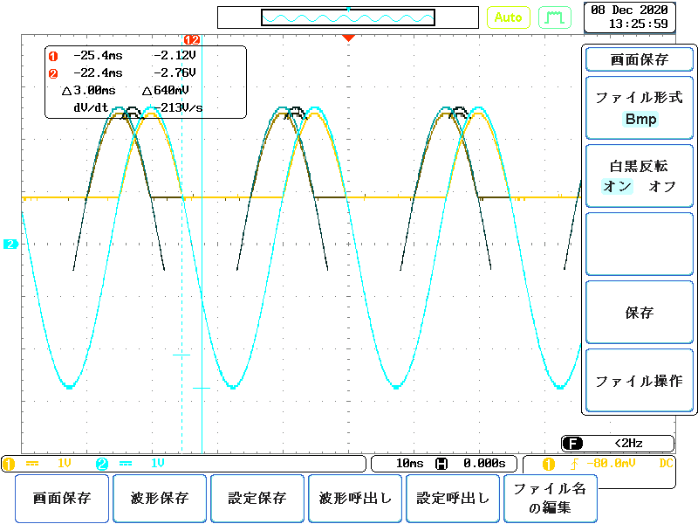
図4 I群(A)の出力波形
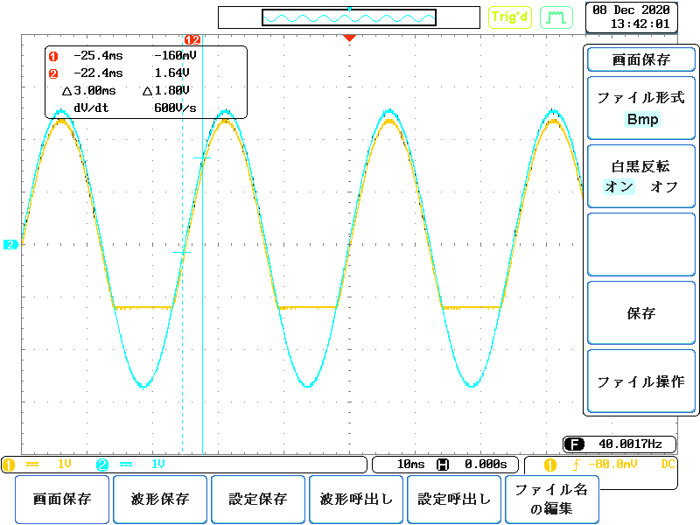
図5 I群(B)の出力波形

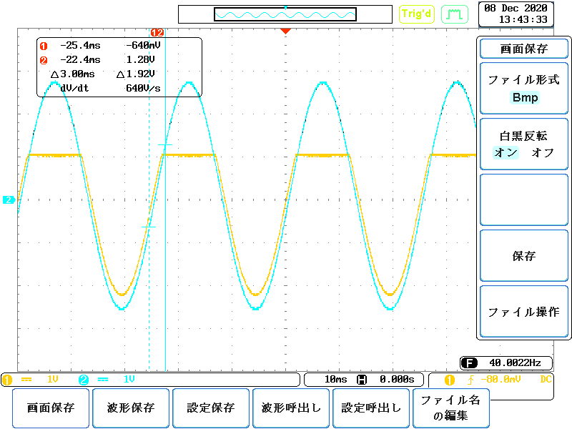
図6 I群(C)の出力波形
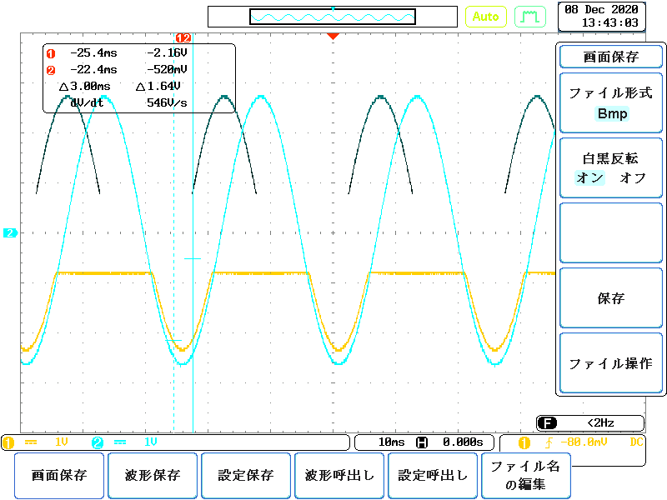
図7 I群(D)の出力波形

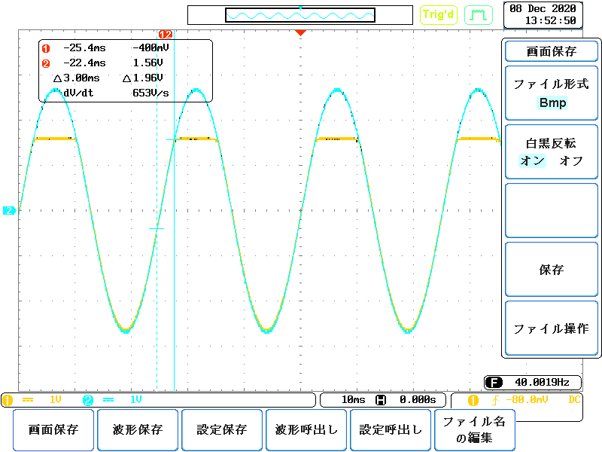
図8 II群(A)の出力波形
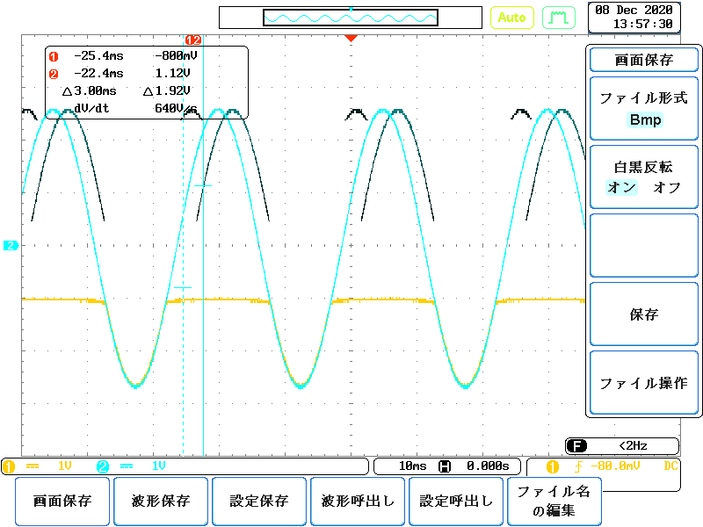
図9 II群(B)の出力波形

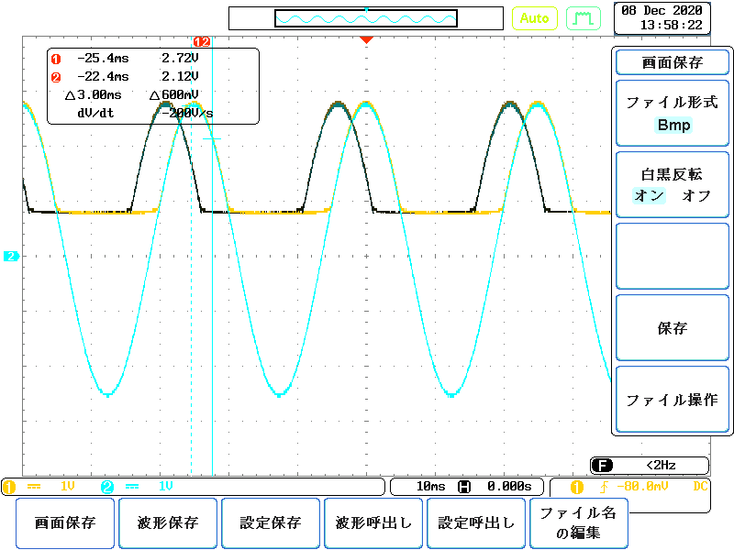
図10 II群(C)の出力波形
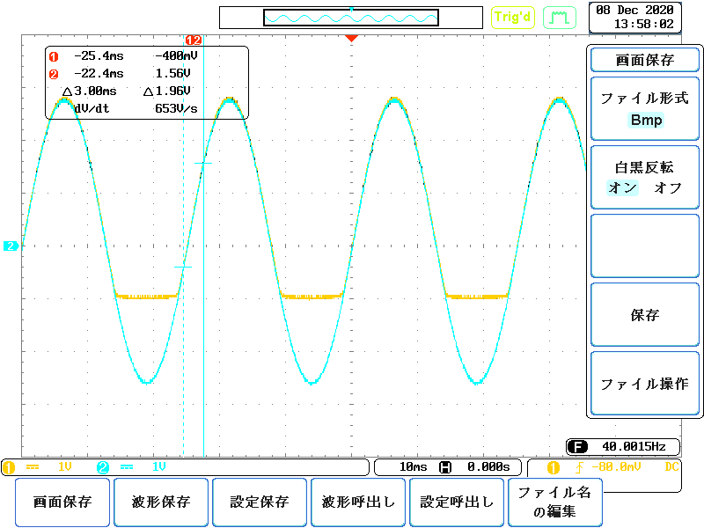
図11 II群(D)の出力波形

4.2 考察
4.2.1 I群(A)の回路について
入力波形が正の時は、アノード側の電圧の方がカソード側より高いので、電流が流れる。入力電圧が負の時は、カソード側の電圧の方がアノード側より高いので、電流が流れない。
可変電圧がかける電圧はカソードにかかる。可変電圧の値が大きくなるとカソード側の電圧が高くなるので、入力電圧が可変電圧の値を下回ると電流が流れなくなる。
4.2.2 II群(A)の回路について
入力波形が正の時は、アノード側の電圧の方がカソード側より高いので、スイッチが砂がっている状態であり、抵抗のない部分の電圧を直接測っているので、出力電圧は観測されない。入力波形が負の時は、カソード側の電圧の方がアノード側より高いので、ダイオード間は短絡した回路として見ることができる。したがって出力電圧を観測できる。
可変電圧がかける電圧はカソードにかかる。可変電圧の値が大きくなるとカソード側の電圧が高くなるので、入力電圧が可変電圧の値を下回ると電流が流れなくなる。

5. 課題

課題内容
II群の回路を複数組み合わせて、クリッパ回路を作成せよ。
II群(A)の回路の出力部分をII群(D)の回路の入力部分につなげることで、波形の最大値や、最小値を下げた電圧をかけることができる。この回路をクリッパ回路という。クリッパ回路の出力波形を図11に示す。
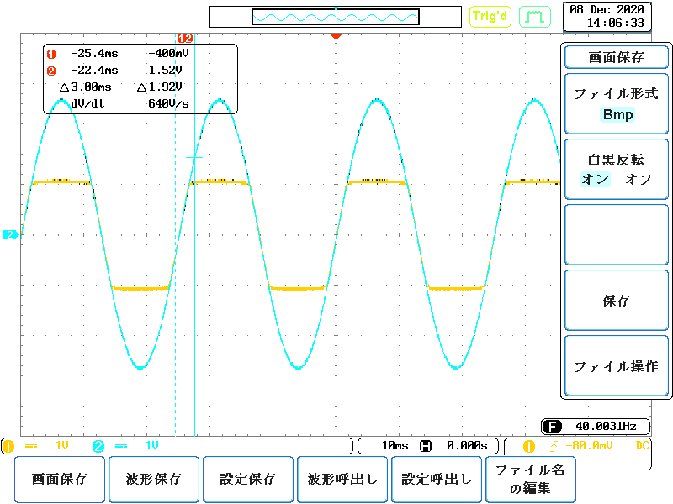
図11 クリッパ回路

6. 感想・意見
実験がスムーズに進んだにも関わらず、クリッパ回路について理解することができた。

